[中山大学孙逸仙纪念医院病理科主任、国家杰青论文涉嫌学术不端！3项国家级项目资助](https://mp.weixin.qq.com/s?__biz=MzkxMDYyNzI5NQ==&mid=2247500053&idx=2&sn=ae9a0feed66d35359fdf9af167ea481e&chksm=c060ae2b36f5010e6ad34e4acdc499a5839cef6cf5cb3f95022d7d4c072aadc11ca42f1012c8&scene=126&sessionid=1743181892)

五棵松[学者探讨](javascript:void(0);)2025-03-28 09:59:51北京

2021年，主要来自苏州大学医学院病理学系和中山大学孙逸仙纪念医院病理科的 Jing-Lin Liu , Chu-Yi Wang , Tian-Yu Cheng , Youlutuziayi Rixiati , Cheng Ji , Min Deng , Su Yao , Li-Hua Yuan , Yuan-Yuan Zhao , Tong Shen （通讯作者，音译沈彤） , Jian-Ming Li （通讯作者，音译李建明，国家杰青）在Cellular and Molecular Gastroenterology and Hepatology 期刊发表了一篇论文，题目为：Circadian Clock Disruption Suppresses PDL1 Intraepithelial B Cells in Experimental Colitis and Colitis-Associated Colorectal Cancer。

这项工作得到了来自中国国家重点研发计划（2019YFA0802400）、中国国家自然科学基金（81525020 和 U1801282）以及广州市科技计划项目（广州市健康医疗协同创新重大专项）（201803040019）的资助。

**2025年3月，Auletobius convexifrons 在 Pubpeer 论坛发表评论：**

图 7B：作者能否就出现在不同组中的重复流式细胞术图像做出说明？

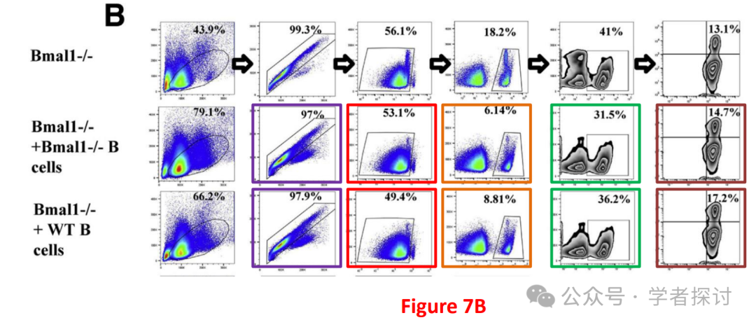

看起来在不同的实验批次中使用了另一个重复的流式细胞术图像。作者能否好心地对此进行澄清并提供解释？

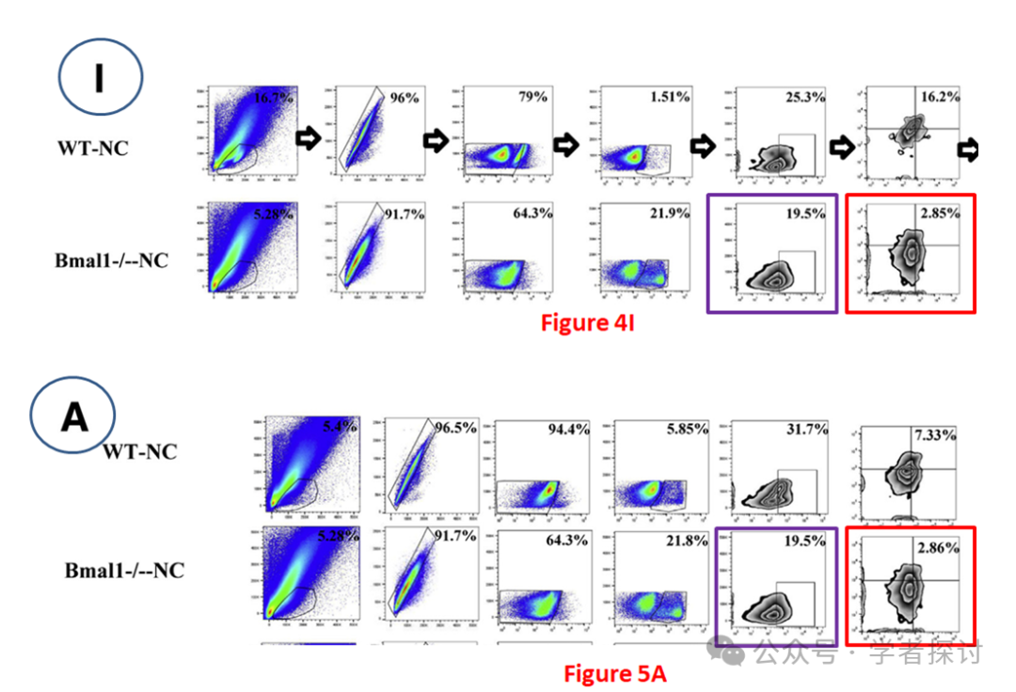

**消息来源：**

https://www.pubpeer.org/publications/20A54F7A9B85B06C54FBB20B04C6DA#2

[#中山大学孙逸仙纪念医院](https://mp.weixin.qq.com/mp/appmsgalbum?__biz=MzkxMDYyNzI5NQ==&action=getalbum&album_id=3545416092779708418#wechat_redirect)